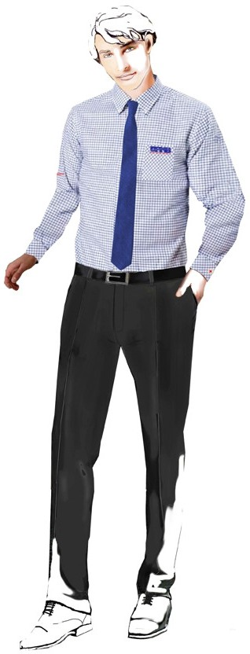
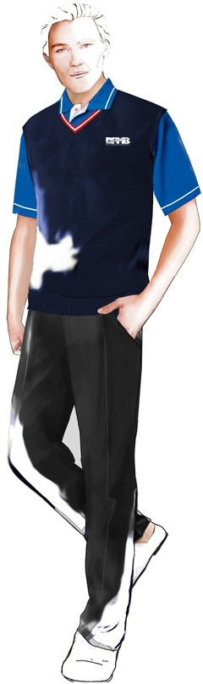
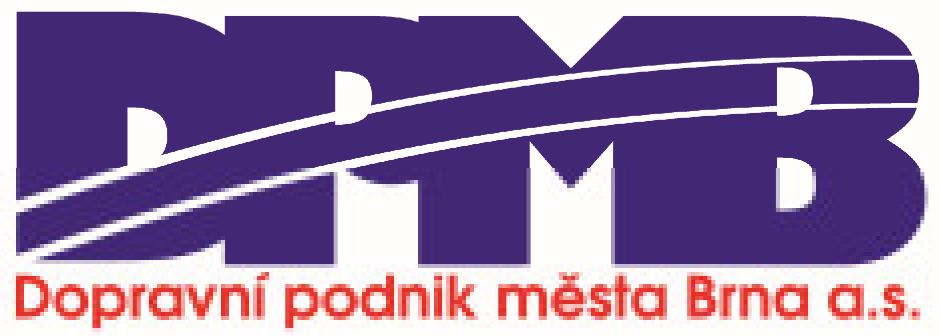


Materiálové listy návrhu pánských košil Příloha č. 5a
Specifikace pánských košil:

Košile dlouhý rukáv - pánská | strana č. 2
Košile krátký rukáv - pánská | strana č. 3

Košile jsou oděvní součásti kompletního pánského služebního stejnokroje jsou určeny pro profese řidič MHD, dispečer, dopravní asistent a dispečer asistent, pracovník informační kanceláře, pracovník pořádkové služby.

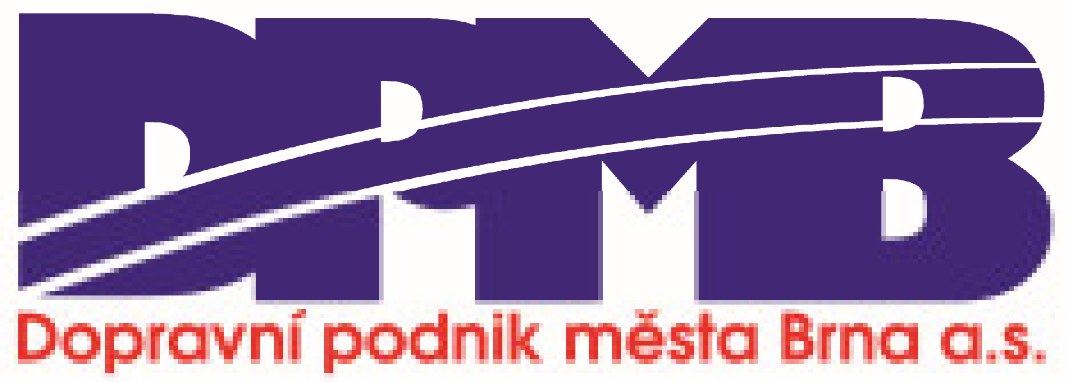

Košile dlouhý rukáv pánská

Materiál:

Vrchový materiál:
Ukazatel | Hodnota | Certifikace
druh materiálu / vazba : | keprová vazba | OEKO TEX 100 STANDARD
složení materiálu : | 100 % bavlna
plošná hmotnost : | 120 g/m2 (±5 g/m2)
šíře v cm : | 148 cm / 150 cm
technické detaily
závity na palec :
osnova : | 130
útek : | 86
počet přízí
osnova : | 80/2
útek : | 50
změna rozměrů po jednom cyklu praní
osnova : | max. 2%
útek : | max. 2%
stálobarevnost při praní : | min. 4
stálobarevnost v potu : | min. 4
stálobarevnost při tření : | min. 4

Košile krátký rukáv pánská
Materiál:
Vrchový materiál:
Ukazatel | Hodnota | Certifikace
druh materiálu / vazba : | plátnová vazba | OEKO TEX 100 STANDARD
složení materiálu : | 100 % bavlna
plošná hmotnost : | 127 g/m2 (±5 g/m2)
šíře v cm : | 148 cm / 150 cm
technické detaily
závity na palec :
osnova : | 130
útek : | 72
počet přízí
osnova : | 40
útek : | 40
změna rozměrů po jednom cyklu praní
osnova : | max. 2%
útek : | max. 2%
stálobarevnost při praní : | min. 4
stálobarevnost v potu : | min. 4
stálobarevnost při tření : | min. 4

